

Открытое акционерное общество "Ратон"

Стол медицинский

лабораторный

СМГ 5

Регистрационное удостоверение
Министерства здравоохранения РБ
№ ИМ-7.105994/2508 от 29.11.2022

модель СМГ 5.2

Паспорт

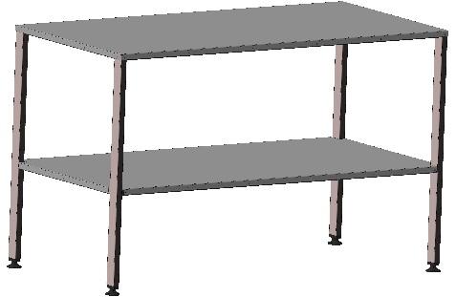

1 Назначение
Стол медицинский лабораторный СМГ 5, модель СМГ 5.2 (далее стол) предназначен для оснащения медицинских учреждений.
Стол предназначен для использования в закрытых помещениях с температурой окружающего воздуха от 10 до 35 °С и относительной влажностью 80 % при 25 °С.
В связи с постоянной работой по совершенствованию стола, в конструкцию могут быть внесены незначительные изменения, не отраженные в настоящем паспорте.

2 Технические характеристики
Габаритные размеры стола:
длина – 800 мм, ширина – 590 мм, высота – 750 мм.
Масса стола не более 20 кг.
Допустимые нагрузки: на столешницу – 80 кг, на полку – 30 кг
Стол драгметаллов не содержит.

3 Комплектность
Комплект поставки: стол – 1 шт., паспорт – 1 шт.

4 Устройство стола и указания по эксплуатации
Подготовка стола к эксплуатации, ввод в эксплуатацию и техническое обслуживание выполняются потребителем самостоятельно, без участия представителя предприятия-изготовителя.
Стол представляет собой металлическую конструкцию, выполненную в виде каркаса с полкой. Ножки стола оснащены пластиковыми опорами. Столешница и полка стола изготовлены из нержавеющей стали, каркас выполнен с полимерным покрытием, наносимым методом порошкового напыления. Материалы, применяемые при изготовлении стола, устойчивы к обработке всеми видами медицинских дезинфицирующих и моющих растворов.
Произведите санитарную обработку стола средствами дезинфекции в соответствии с инструкциями производителей по их применению. После этого стол готов к эксплуатации.

5 Транспортирование и хранение
Стол может транспортироваться всеми видами транспорта в крытых транспортных средствах в соответствии с правилами перевозки грузов, действующими на соответствующем виде транспорта.
Условия транспортирования: температура окружающего воздуха от минус 50 до плюс 50 °С; относительная влажность до 100 % при 25 °С.
Условия хранения в закрытом помещении при отсутствии в окружающей среде паров кислот, щелочей и других агрессивных примесей: температура окружающего воздуха от минус 50 до плюс 40 °С; относительная влажность 98 % при 25 °С.

6 Гарантии изготовителя
Изготовитель гарантирует соответствие столика требованиям технических условий при соблюдении потребителем условий эксплуатации, транспортирования и хранения.
Гарантийный срок эксплуатации 24 месяца со дня передачи стола потребителю.
Гарантийный срок хранения - 6 месяцев.
При направлении стола на гарантийный ремонт необходимо приложить настоящий паспорт с гарантийным талоном.
Адрес предприятия-изготовителя: 246044, Республика Беларусь,
г. Гомель, ул. Федюнинского, 19
ОАО «Ратон»
+375 232 58 42 72, +375 232 33 35 24
e-mail: info@raton.by

7 Свидетельство о приемке
Стол медицинский лабораторный СМГ 5, модель СМГ 5.2
соответствует техническим условиям ТУ BY 810000916.016-2017
и признан годным к эксплуатации.

Дата изготовления ____________ Упаковку произвел _____________

КОРЕШОК ГАРАНТИЙНОГО ТАЛОНА

НА РЕМОНТ (ЗАМЕНУ) В ТЕЧЕНИЕ ГАРАНТИЙНОГО СРОКА

Гарантийный талон изъят_____________________________________
(дата, подпись и штамп организации, осуществляющей гарантийный ремонт)
Ответственный за приемку____________ ______________________
(подпись) (штамп ОТК)

- - - - - - - - - - - - - - - - - - - - - - - - Л и н и я о т р е з а - - - - - - - - - - - - - - - - - - - - - - - - - - - - - - - -
Гарантийный талон
На ремонт (замену) в течение гарантийного срока

Изделие медицинского назначения:
Стол медицинский лабораторный СМГ 5________________________
(наименование)
__модель СМГ 5.2______ _____ТУ BY 810000916.016-2017_________
(обозначение модели) (номер ТУ)

Дата изготовления________________________________________________
(заполняется предприятием-изготовителем)

Приобретен ____________________________________________________
(дата, № ТТН, заполняется потребителем)

